Depok, 21 Februari 2025

Perihal: Permohonan Pembiayaan Publikasi Ilmiah

Kepada Yth. Direktur SEAMEO RECFON

Dr. dr. Herqutanto, MPH., MARS., Sp.KKLP

di tempat

Dengan hormat,

Sehubungan dengan diterimanya manuskrip atas nama saya (Eflita Meiyetriani) untuk dipublikasikan di jurnal *Narra J* (Scopus Index Q1), saya bermaksud untuk mengajukan permohonan pembiayaan publikasi ilmiah. Manuskrip yang telah diterima berjudul *“Effect of Improved Sanitation on Co-occurrence of Anemia and Stunting (CAS) in Indonesian Children: Findings from Indonesian Longitudinal Data”*, sebagaimana diinformasikan oleh pihak Narra J melalui surat keputusan dari *Editor in Chief* (terlampir). Saat ini, saya telah menerima invoice pembayaran sebesar Rp 24.640.000,00 dengan batas waktu pembayaran hingga 28 Februari 2025.

Publikasi ini merupakan salah satu persyaratan bagi saya untuk dapat maju ke sidang pra-promosi dalam program S3 yang sedang saya jalankan. Mengingat pentingnya publikasi ini dalam mendukung studi yang saya lakukan dan pengembangan ilmu pengetahuan serta relevansinya dengan penelitian yang sedang dilakukan di SEAMEO RECFON, saya mengusulkan skema pembiayaan publikasi ilmiah sebagai berikut:

1. Skema Dana DIPA maupun Non-DIPA, apabila memungkinkan untuk didukung melalui anggaran penelitian yang tersedia.
2. Skema Dana Talangan, yang akan dikembalikan setelah insentif dari LPDP cair, dengan estimasi pencairan pada bulan April 2025 setelah jurnal dipublikasikan.

Sebagai bahan pertimbangan, saya lampirkan:

1. Surat penerimaan manuskrip dari Editor in Chief *Narra J* (informal LoA)
2. Invoice pembayaran dari *Narra J*
3. Dokumen pendukung lain yang diperlukan

Saya sangat berharap dukungan SEAMEO RECFON dalam pembiayaan publikasi ini agar dapat mempercepat proses publikasi dan penyebarluasan hasil penelitian. Atas perhatian dan dukungan yang diberikan, saya mengucapkan terima kasih.

Hormat saya,

Eflita Meiyetriani

Tembusan:

1. Deputi Direktur Program SEAMEO RECFON
2. Deputi Direktur Administrasi SEAMEO RECFON
3. Manajer Riset SEAMEO RECFON
4. Manajer AFA SEAMEO RECFON
5. Arsip

Lampiran

1. Surat penerimaan manuskrip dari Editor in Chief *Narra J* (informal LoA)

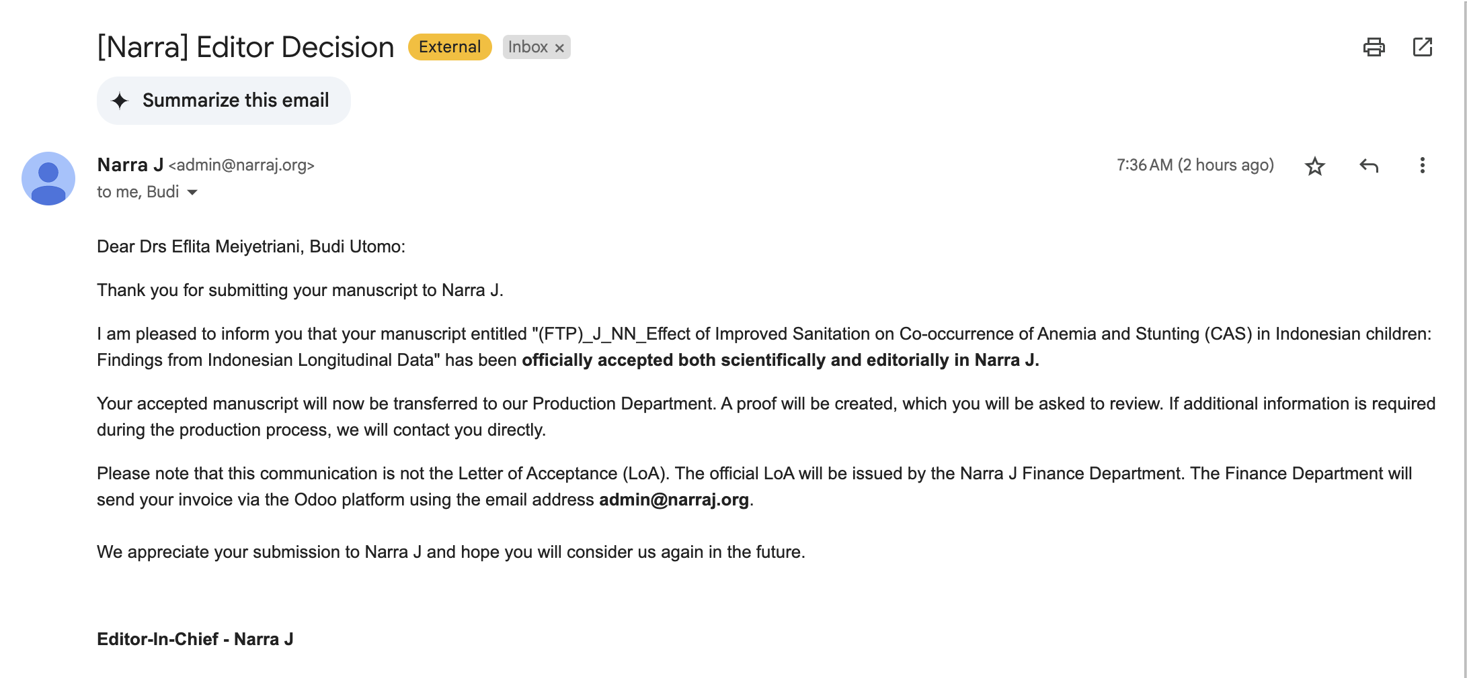

1. Invoice pembayaran dari *Narra J*

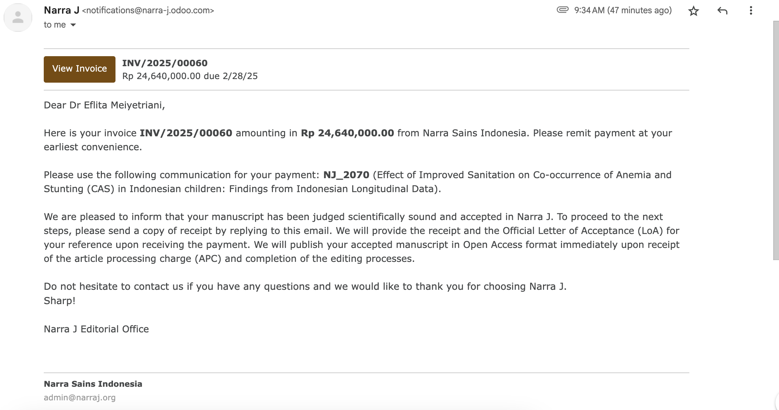

1. Scopus Index Narra J (<https://narraj.org/main>)

Link: <https://www.scimagojr.com/journalsearch.php?q=21101152618&tip=sid&clean=0>

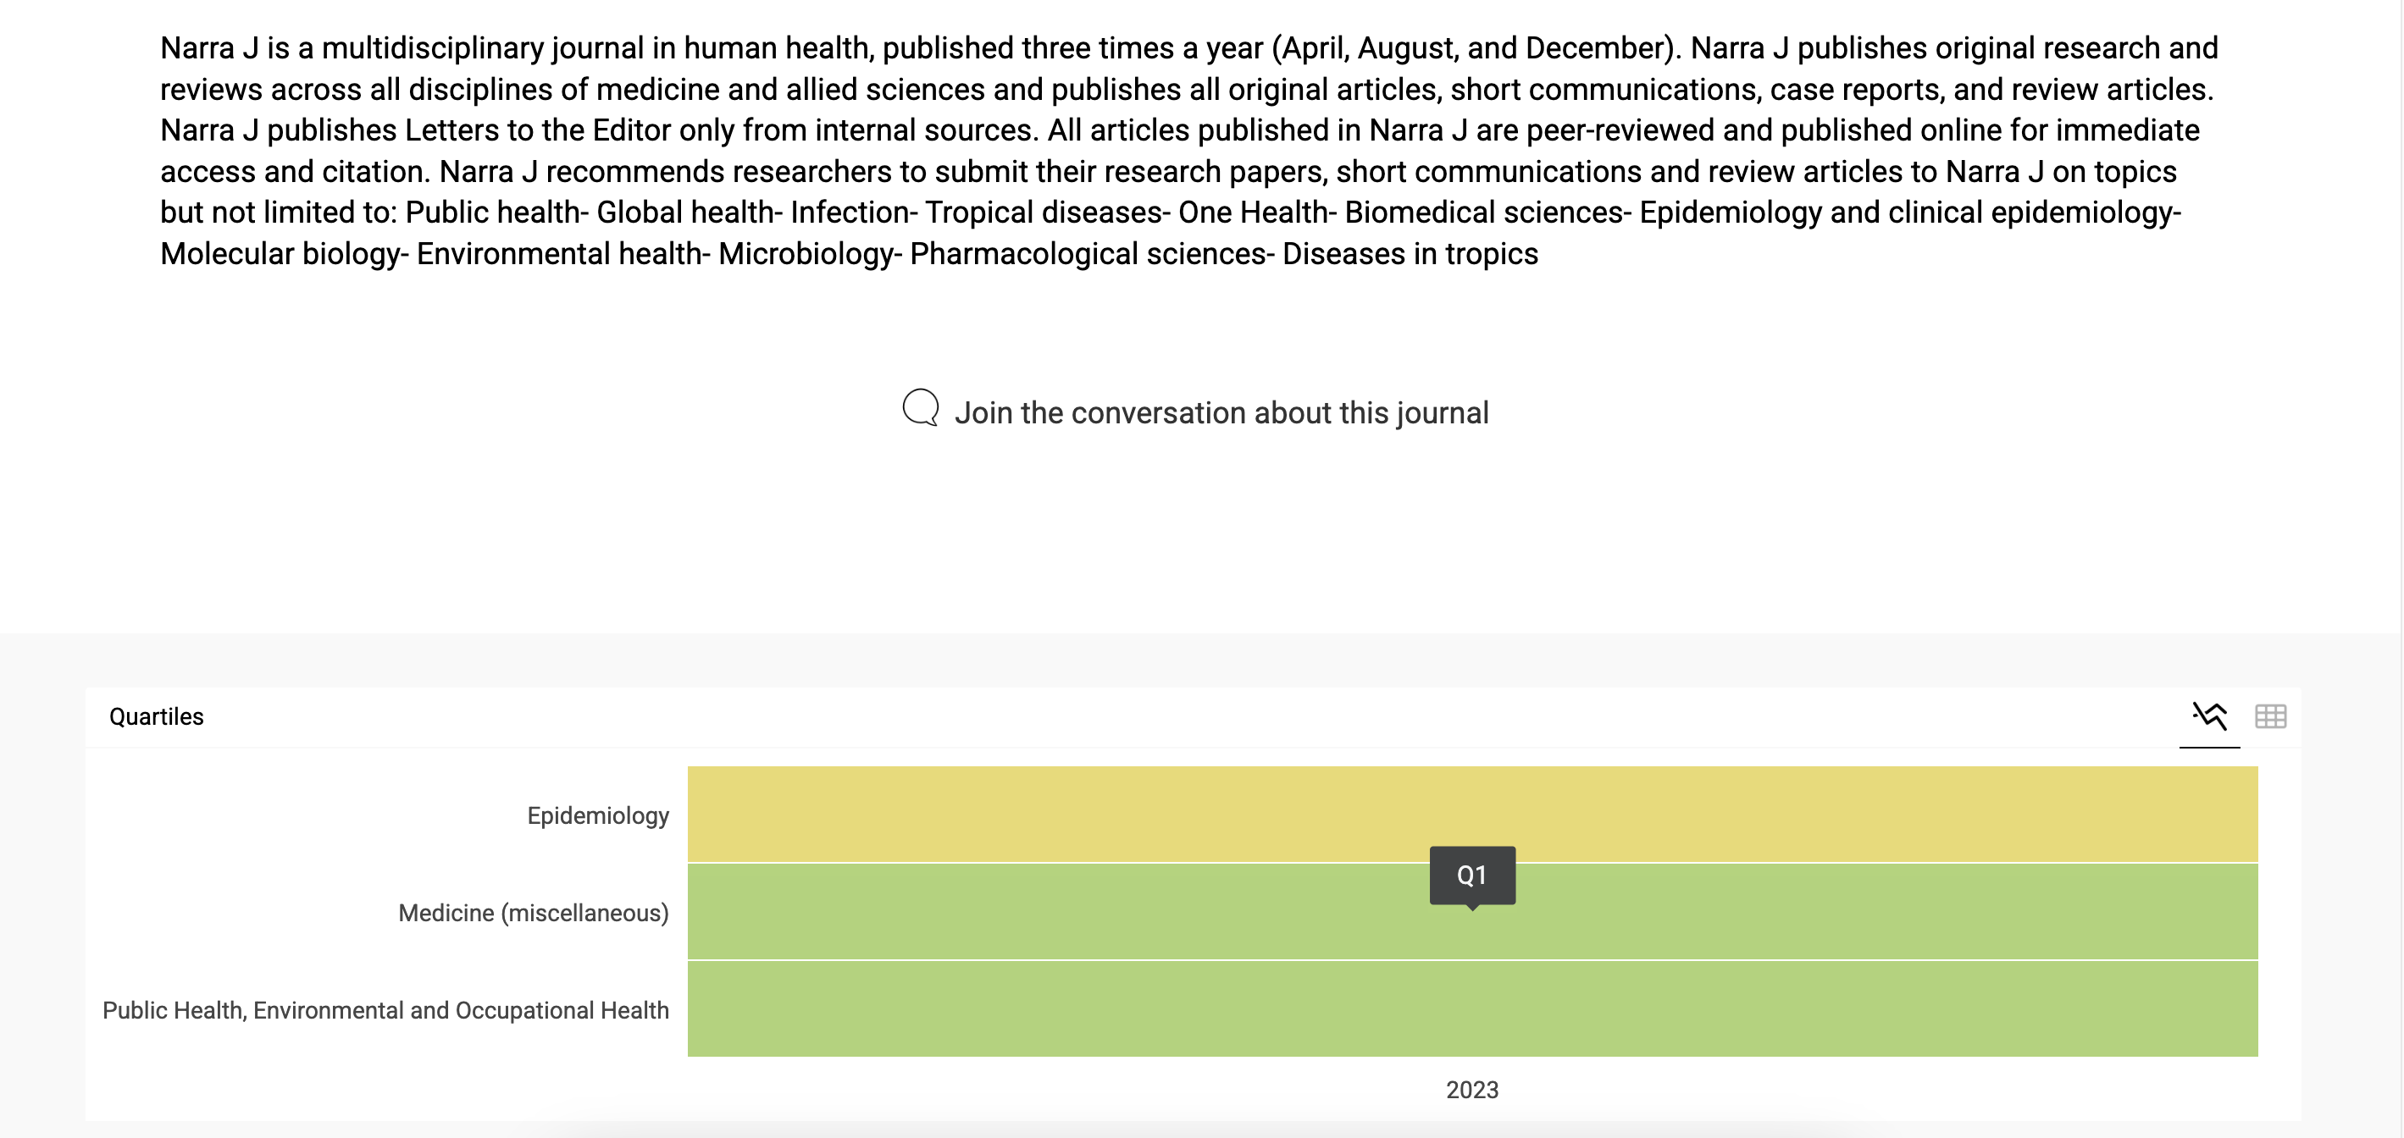

Scopus: https://www.scopus.com/sourceid/21101152618#tabs=0

